Nysgerrighed
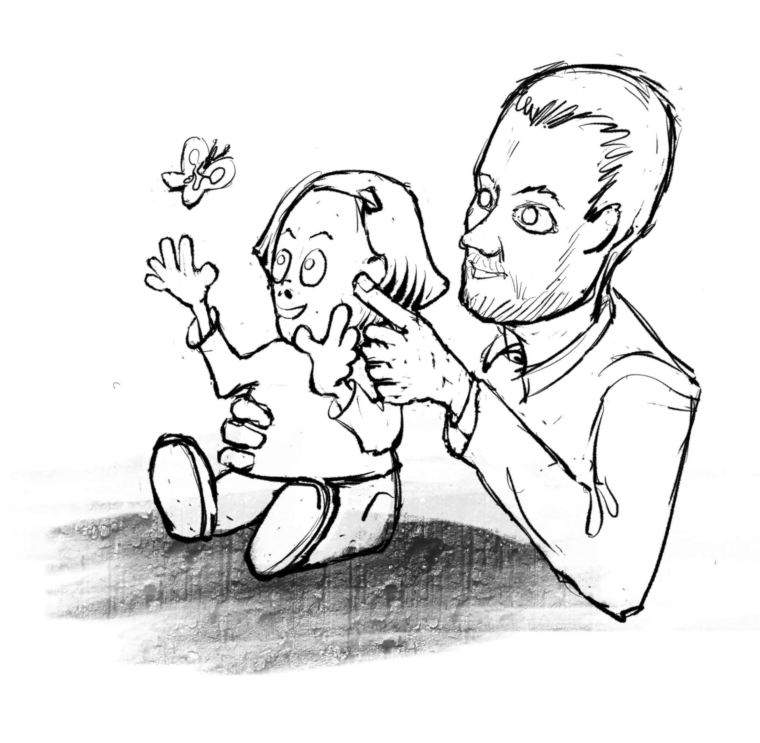
Ørene lytter, øjnene studerer og søger kontakt og samspil. Hænderne og munden undersøger og danner indtryk.
Det sunde naturlige barn vil undersøge alt hvad det møder og skal vedvarende stimuleres inden for nærmeste udviklingszone. f.eks. via kontakt, dialog, rim, remser, sang, studere små bøger, naturen m.v.
Læs mere på www.klartillaering.dk

Nysgerrighed
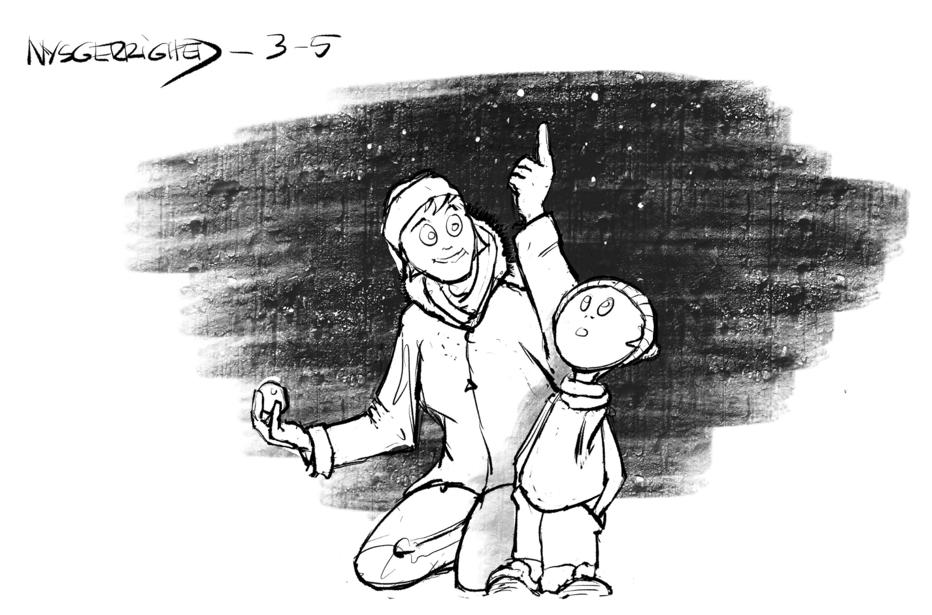
- At understøtte barnet i at gå på opdagelse i verden og udtrykke sin nysgerrighed gennem sine sanser og krop f.eks. gennem oplevelser i naturen, hvor hurtigt kan jeg køre på mooncar m.m.
- At understøtte og stimulere spørgelysten og videbegæret
Læs mere på www.klartillaering.dk

Nysgerrighed
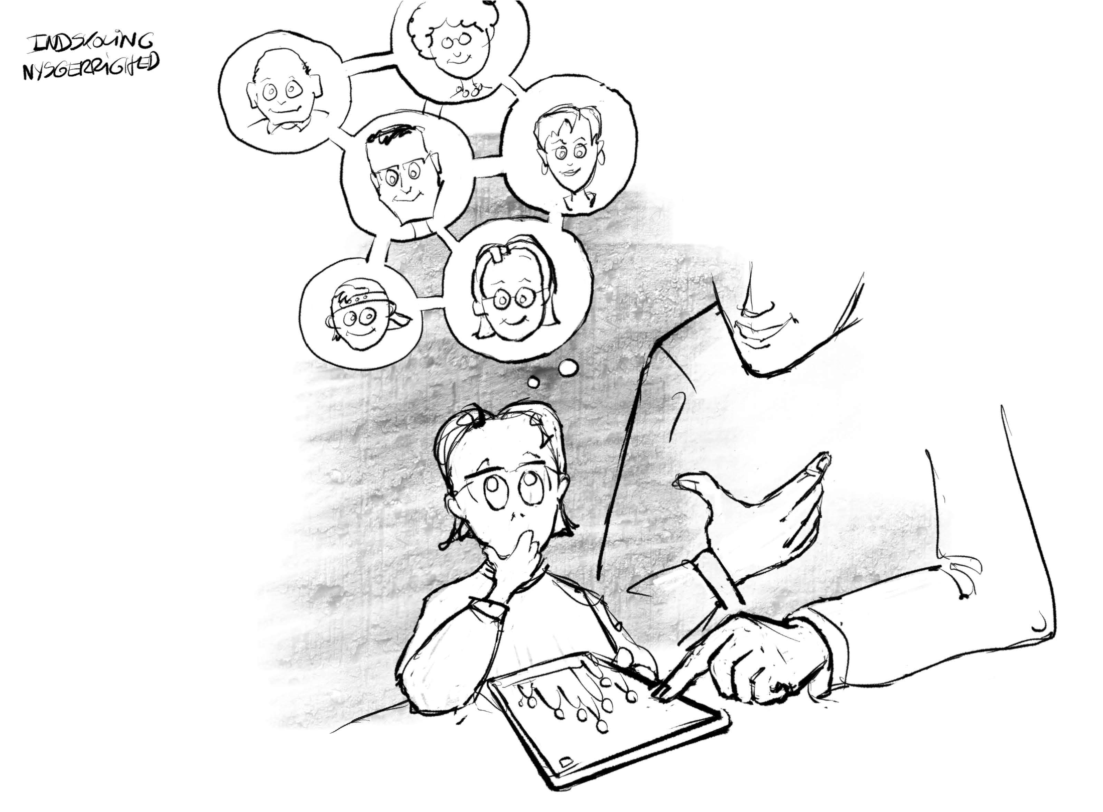
- Viden om basale ting og familiekonstellationer er på plads
- Have basalt kendskab til tal og bogstaver
- Være nysgerrig på hvordan jeg indgår i fællesskabet
- Give udtryk for egne behov og samtidig lytte til andres behov
Nysgerrigheden er særligt rettet mod sociale relationer mere end det er indholdet i en leg. Konflikthåndtering vil ofte være et dagligt punkt i løbet af skoledagen.
Læs mere på www.klartillaering.dk

Nysgerrighed
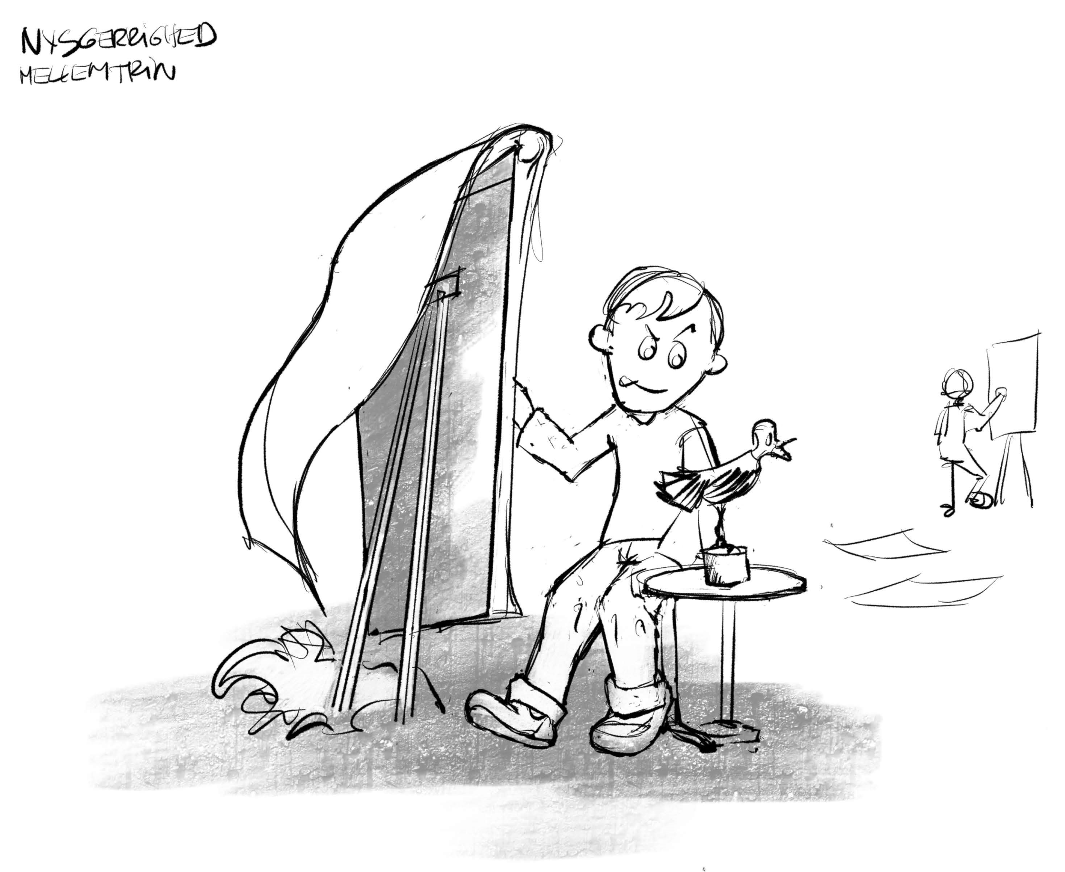
- At bruge nysgerrigheden i en større fordybelse
- At kunne udfolde sig, hvor man eksperimenterer mere med forskellige materialer i skolefagene
- At have fokus og nysgerrighed i forhold til mestring af egne færdigheder f.eks. ift. forskellige fag og fritidsaktiviteter
Læs mere på www.klartillaering.dk

Nysgerrighed
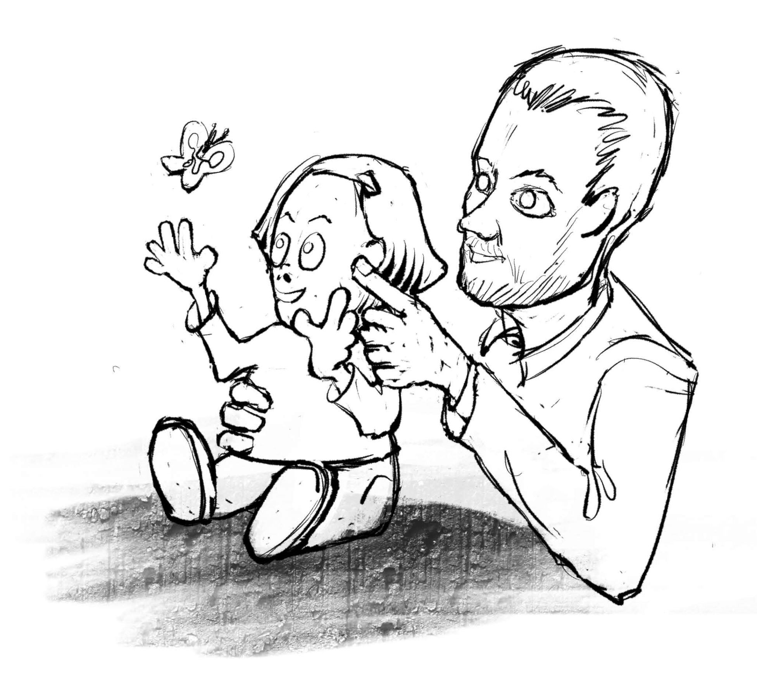
- At rette nysgerrigheden mod sociale relationer og tilhørsforholdet til den gruppe som man spejler sig i (identitet)
- At rette nysgerrigheden mod faglige emner og fordybe sig i længere tid
- At være nysgerrig på andres holdninger og valg

Læs mere på www.klartillaering.dk

